MIGRApolis House of Resources Bonn
Bonner Institut für Migrationsforschung
und Interkulturelles Lernen (BIM) e.V.

Brüdergasse 16-18, 53111 Bonn
Tel: 0228 – 929 77 603
Mobil: 01520 - 864 38 04
hor-bonn@bimev.de
www.hor-bonn.de

Antrag auf Projektförderung

1. Allgemeine Angaben

• Antragstellende/r Projektträger/in
(Organisation, Verein, Gruppe, Initiative)

• Verantwortliche/r Projektleiter/in
(Name, Vorname)

• Adresse
(Straße, Postleitzahl, Ort)

• Kontakt

- Telefon:

- E-Mail:

• Bankverbindung

- Kontoinhaber/in:

- Bank:

- IBAN:

- BIC:

2. Angaben zum geplanten Projekt

• Name des Projekts
(Projekttitel)

• Zielgruppe/n des Projekts
(An wen richtet sich Ihr Projekt?)

• Laufzeit des Projekts
(Von wann bis wann läuft Ihr Projekt?)

- Beginn des Projekts:

- Ende des Projekts:

• Kooperationspartner/in des Projekts
(Haben Sie einen oder mehrere Kooperationspartner/innen? Wenn ja, Angabe mit Namen und Anschrift)

• Beschreibung des Projekts
(Welche Inhalte und Ziele hat ihr Projekt? Gerne können Sie Ihrem Antrag im Anhang eine ausführliche Projektbeschreibung beilegen.)

• Integrationsbeitrag des Projekts
(Welchen Beitrag leistet Ihr Projekt für eine offene, integrative und vielfältige Gesellschaft?)

• Nachhaltigkeit des Projekts
(Was wollen Sie mit Ihrem Projekt langfristig erreichen?)

3. Kosten- und Finanzierungsplan

Bitte nennen Sie alle Kosten, die im Zusammenhang mit Ihrem Projekt entstehen, sowie alle Einnahmen, mit denen Sie Ihr Projekt finanzieren, einschließlich der Eigenmittel, die Sie und Ihre Organisation aufbringen, um das Projekt durchzuführen.

Bitte beachten Sie, dass die Angaben zu „Gesamtkosten“ und „Gesamtfinanzierung“ übereinstimmen müssen!

Bitte alle Kosten- und Summenangaben in Euro angeben!

• Projektkosten (Die aufgeführten Posten sind Beispiele. Bitte tragen Sie nur Kostenpunkte in die Zeilen ein, die für Ihr Projekt relevant sind.)

Personalkosten (Referenten, Honorarkräfte, …) | €
Materialkosten (Verbrauchsmaterial, Technik, …) | €
Fahrtkosten | €
Raummiete | €
Unterkunft | €
Sonstige Sachkosten | €
 | ________________________________
Gesamtkosten | €

• Projektfinanzierung

Eigenmittel (Spenden, Teilnehmerbeiträge, …) | €
Sonstige Zuschüsse (Bund, Land, Stiftungen, …) | €
Beantragter Zuschuss (Fehlbetrag) | €
 | ________________________________
Gesamtfinanzierung | €

4. Erklärung

Ich versichere hiermit,

- dass alle Angaben im Projektantrag, einschließlich aller dazugehöriger Anlagen, nach bestem Wissen und Gewissen erfolgt sind;

- dass im Finanzierungsplan alle – bereits erhaltene als auch beantragte und in Aussicht stehende – Zuwendungen anderer Fördereinrichtungen angegeben sind;

- dass ich spätestens 6 Wochen nach Abschluss der Maßnahme einen Verwendungsnachweis mit Original-Belegen einreichen werde;

- dass ich eintretende Änderungen der Angaben im Förderantrag sowie in der Planung und Durchführung des Projekts dem MIGRApolis House of Resources Bonn unverzüglich mitteilen werde.

___________________________________________________
(Ort, Datum und Unterschrift der Antragstellerin / des Antragstellers)

MIGRApolis House of Resources Bonn
ist ein Projekt des Bonner Instituts für Migrationsforschung und Interkulturelles Lernen (BIM) e.V.
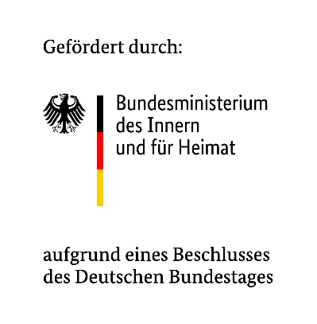

in Kooperation mit:
